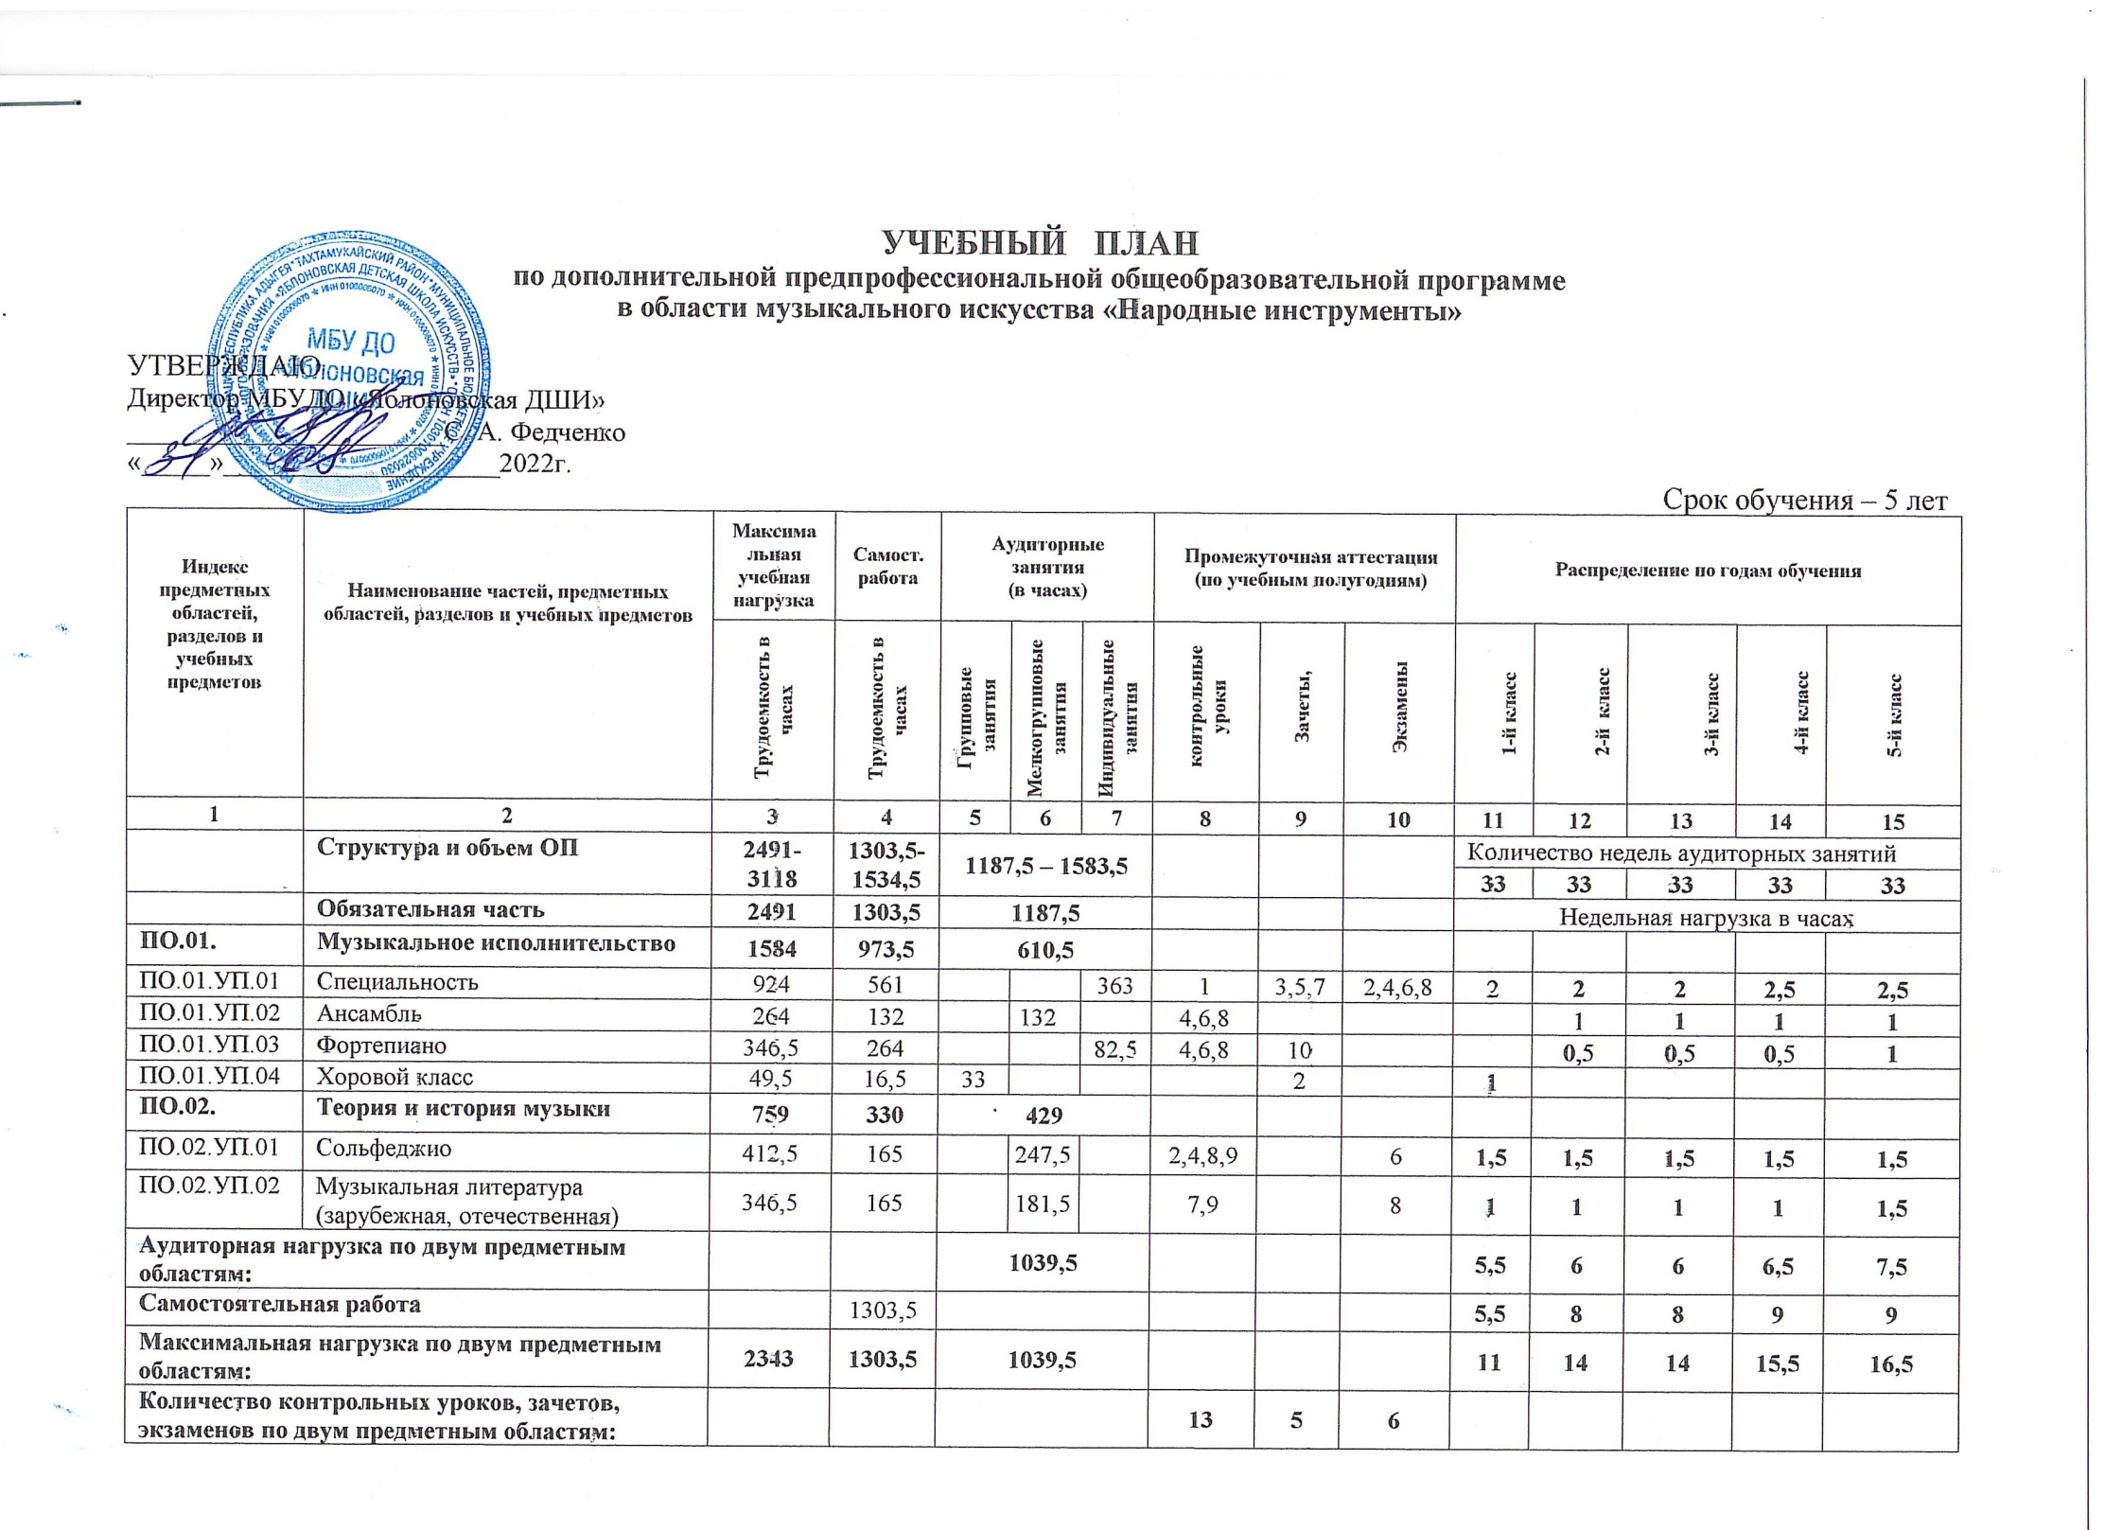

В.00. | Вариативная часть |  | 627 | 231 | 396 |  |  | 10
В.01.УП.01 | Оркестровый класс |  | 396 | 132 | 264 |  |  | 4,6,8,  10 |  |  | − | 2 |  | 2 |  | 2 |  | 2
В.02. УП.02 | Дополнительный инструмент |  | 132 | 66 |  |  | 66 | 4,6,8,  10 |  |  | - | 0,5 |  | 0,5 |  | 0,5 |  | 0,5
В.03. УП.03 | АХК |  | 99 | 33 | 66 |  |  | 6,8 |  |  | - | - |  | 1 |  | 1 |  | -
Всего аудиторная нагрузка с учетом вариативной части: |  |  |  |  | 1435,5 |  |  |  |  |  | 5,5 | 8,5 |  | 9,5 |  | 10 |  | 10
Самостоятельная работа |  |  |  | 231 |  |  |  |  |  |  | - | 1,5 |  | 2 |  | 2 |  | 1,5
Всего максимальная нагрузка с учетом вариативной части: |  |  | 2970 | 1534,5 | 1435,5 |  |  |  |  |  | 11 | 18 |  | 19,5 |  | 21 |  | 20,5
Всего количество контрольных уроков, зачетов, экзаменов: |  |  |  |  |  |  |  | 23 | 5 | 6
К.03.00. |  | Консультации | 148 | - | 148 |  |  |  |  |  | Годовая нагрузка в часах
К.03.01. |  | Специальность |  |  |  |  | 40 |  |  |  | 8 |  | 8 | 8 | 8 |  | 8
К.03.02. |  | Сольфеджио |  |  |  | 16 |  |  |  |  | 2 |  | 2 | 4 | 4 |  | 4
К.03.03 |  | Музыкальная литература (зарубежная, отечественная) |  |  |  | 10 |  |  |  |  |  |  | 2 | 2 | 2 |  | 4
К.03.04. |  | Ансамбль |  |  |  | 6 |  |  |  |  |  |  | 2 | 2 | 2
К.03.05. |  | Сводный хор |  |  | 40 |  |  |  |  |  | 8 |  | 8 | 8 | 8 |  | 8
К.03.06. |  | Оркестр |  |  | 36 |  |  |  |  |  |  |  |  | 12 | 12 |  | 12
А.04.00. |  | Аттестация | Годовой объем в неделях
ПА.04.01. |  | Промежуточная (экзаменационная) | 4 |  |  |  |  |  |  |  | 1 |  | 1 | 1 | 1 |  | -
ИА.04.02. |  | Итоговая аттестация | 2 |  |  |  |  |  |  |  |  |  |  |  |  |  | 2
ИА.04.02.01. |  | Специальность | 1
ИА.04.02.02. |  | Сольфеджио | 0,5
ИА.04.02.03. |  | Музыкальная литература (зарубежная, отечественная) | 0,5
Резерв учебного времени |  |  | 5 |  |  |  |  |  |  |  | 1 |  | 1 | 1 | 1 |  | 1

Примечание к учебному плану

1. При реализации ОП устанавливаются следующие виды учебных занятий и численность обучающихся: групповые занятия – от 11 человек; мелкогрупповые занятия – от 4 до 10 человек (по ансамблевым дисциплинам – от 2-х человек); индивидуальные занятия.
2. При реализации учебного предмета «Хоровой класс» могут одновременно заниматься обучающиеся по другим ОП в области музыкального искусства. Учебный предмет «Хоровой класс» может проводиться следующим образом: хор из обучающихся первого класса; хор из обучающихся 2–5 классов. В зависимости от количества обучающихся возможно перераспределение хоровых групп. При наличии аудиторного фонда с целью художественно-эстетического развития обучающихся рекомендуется реализовывать учебный предмет «Хоровой класс» на протяжении всего периода обучения. В случае отсутствия реализации данного учебного предмета после первого класса, часы, предусмотренные на консультации «Сводный хор», используются по усмотрению ДШИ на консультации по другим учебным предметам.
3.Учебный предмет «Оркестровый класс» предполагает занятия народного оркестра (для обучающихся по классу гитары данные часы могут быть перераспределены на учебный предмет «Ансамбль»), а также, при наличии, национального оркестра. В случае необходимости учебные коллективы могут доукомплектовываться приглашенными артистами (в качестве концертмейстеров), но не более чем на 25% от необходимого состава учебного коллектива. В случае отсутствия реализации данного учебного предмета, часы, предусмотренные на консультации «Оркестр», используются по усмотрению ДШИ на консультации по другим учебным предметам.
4. Объем самостоятельной работы обучающихся в неделю по учебным предметам обязательной и вариативной частей в среднем за весь период обучения определяется с учетом минимальных затрат на подготовку домашнего задания, параллельного освоения детьми программ начального и основного общего образования. По учебным предметам обязательной части объем самостоятельной работы обучающихся планируется следующим образом:
«Специальность» – 1-3 классы – по 3 часа в неделю; 4–5 классы – по 4 часа в неделю; «Ансамбль» – 1 час в неделю;
«Оркестровый класс» – 1 час в неделю; «Фортепиано» – 2 часа в неделю; «Хоровой класс» – 0,5 часа в неделю; «Сольфеджио» – 1 час в неделю; «Музыкальная литература (зарубежная, отечественная)» – 1 час в неделю; «Дополнительный инструмент» – 0,5 часа в неделю; «АХК» – 0,5 часа в неделю.
5. Промежуточная аттестация проводится в классах, в конце полугодий, определенных учебным планом в следующие сроки:
I полугодие -2-3 декада декабря.
II полугодие - 2-3 декада мая.

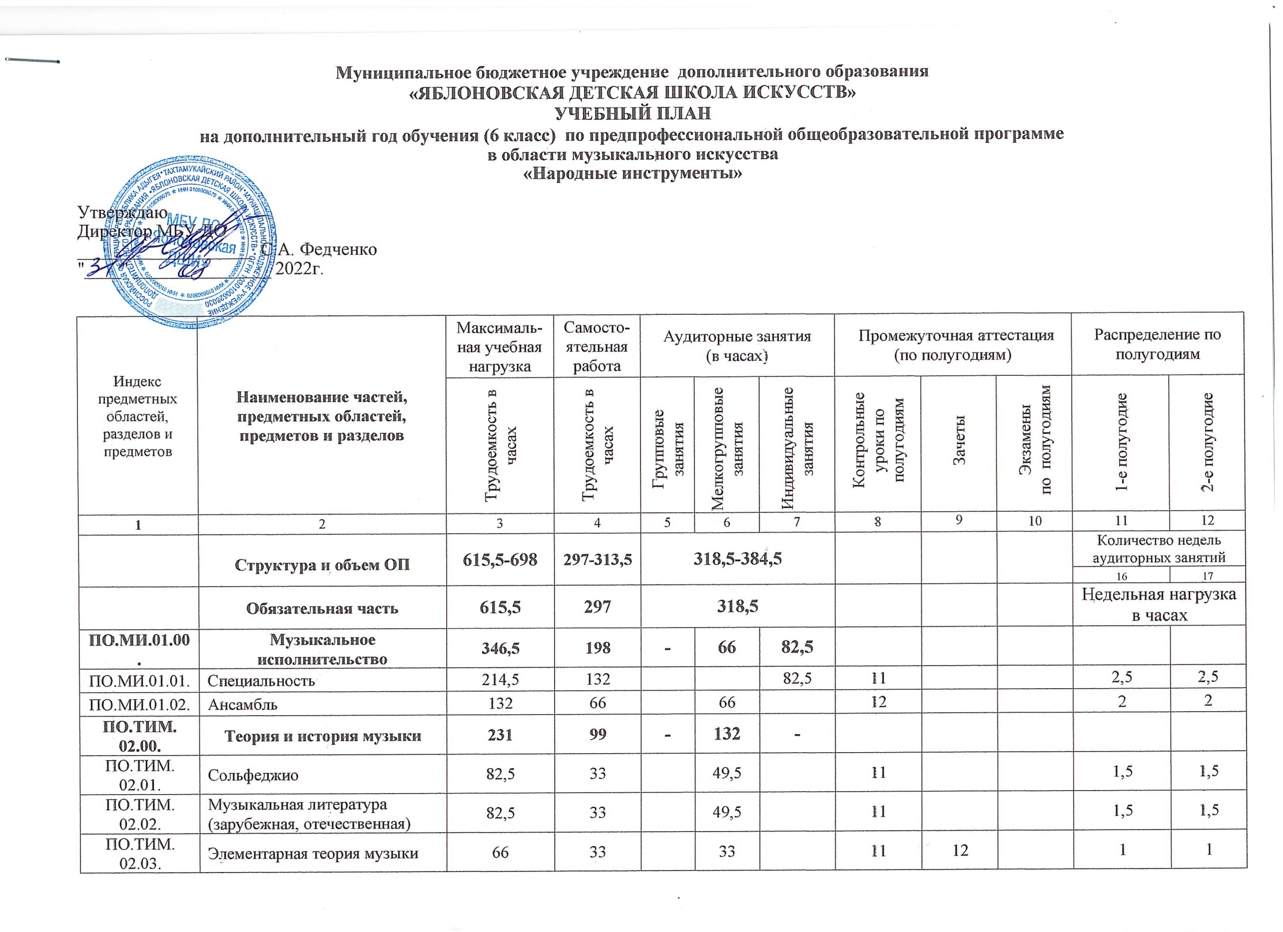

Аудиторная нагрузка по двум предметным областям: |  |  |  | 280,5 |  |  |  |  |  | 8,5 | 8,5
Самостоятельная работа |  |  | 297 |  |  |  |  |  |  | 9 | 9
Максимальная нагрузка по двум предметным областям: |  | 577,5 | 297 | 280,5 |  |  |  |  |  | 17,5 | 17,5
Количество контрольных уроков, зачетов, экзаменов |  |  |  |  |  |  | 5 | 1 | -
В.00. | Вариативная часть | 82,5 | 16,5 | 66
В.01. | Оркестровый класс | 82,5 | 16,5 | 66 |  |  | 12 |  |  | 2 | 2
Всего аудиторная нагрузка с учетом вариативной части: |  |  |  | 346,5 |  |  |  |  |  | 10,5 | 10,5
Самостоятельная работа |  |  | 16,5 |  |  |  |  |  |  | 0,5 | 0,5
Всего максимальная нагрузка с учетом вариативной части: |  | 660 | 313,5 | 346,5 |  |  |  |  |  | 20 | 20
Всего количество контрольных уроков, зачетов, экзаменов: |  |  |  |  |  |  | 6 |  | -
К.03.00. | Консультации | 38 | - | 38 |  |  |  |  |  | Годовая нагрузка в часах
К.03.01. | Специальность |  |  |  |  | 8 |  |  |  | 8
К.03.02. | Сольфеджио |  |  |  | 4 |  |  |  |  | 4
К.03.03. | Музыкальная литература (зарубежная,отечественная) |  |  |  | 4 |  |  |  |  | 4
К.03.04. | Ансамбль |  |  |  | 2 |  |  |  |  | 2
К.03.05. | Сводный хор |  |  | 8 |  |  |  |  |  | 8
К.03.06. | Оркестр |  |  | 12 |  |  |  |  |  | 12
А.04.00. | Аттестация | Годовой объем в неделях
ПА.04.01. | Промежуточная (экзамены) | -
ИА.04.02. | Итоговая аттестация | 2 |  |  |  |  |  |  |  |  |  | 2
ИА.04.02.01. | Специальность | 1
ИА.04.02.02. | Сольфеджио | 0,5
ИА.04.02.03. | Музыкальная литература (зарубежная, отечественная) | 0,5
Резерв учебного времени |  | 1

Примечание к учебному плану:

1.Объем самостоятельной работы обучающихся в неделю по дисциплинам обязательной и вариативной частей в среднем за весь период обучения определяется с учетом минимальных затрат на подготовку домашнего задания, параллельного освоения детьми программы основного общего образования. По предметам обязательной части объем самостоятельной работы обучающихся планируется следующим образом:
«Специальность» - 4 часа в неделю;
«Ансамбль» - 1 час в неделю;
«Сольфеджио» - 1 час в неделю;
«Музыкальная литература (зарубежная, отечественная)» - 1 час в неделю.
«Оркестровый класс» - 1 час в неделю;
«Хоровой класс» - 0,5 часа в неделю;
«Оркестровый класс» - 0,5 часа в неделю .

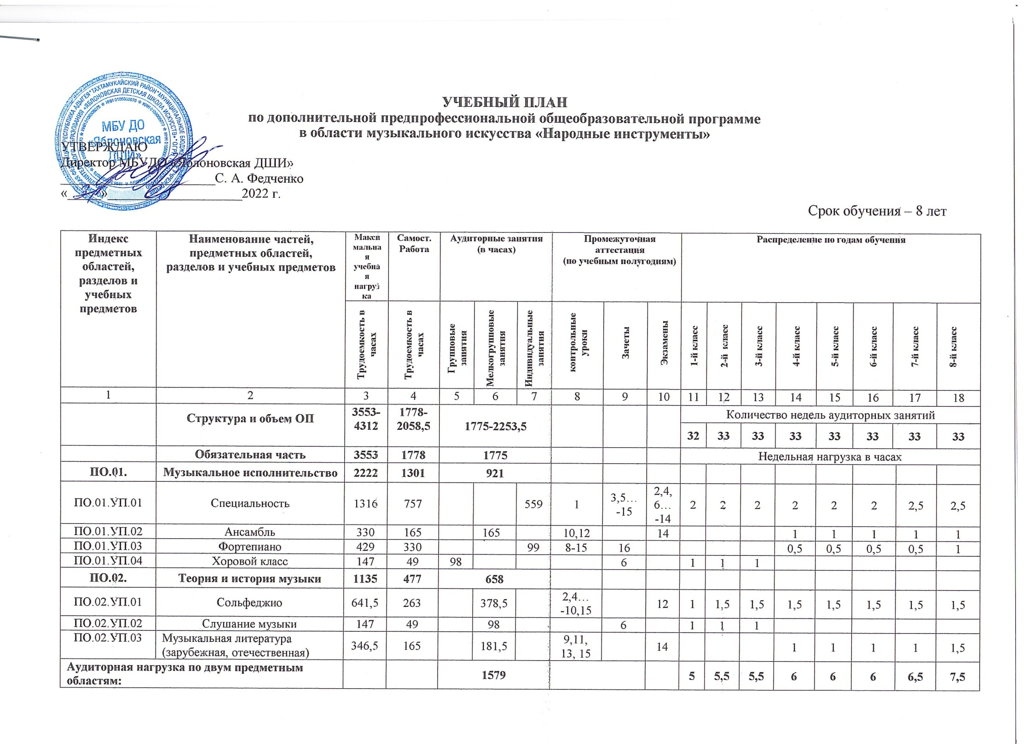

Самостоятельная работа |  |  | 1778 |  |  |  |  |  |  |  |  | 4 |  | 4 |  | 4 |  | 8 |  | 8 |  | 8 |  | 9 | 9
Максимальная нагрузка по двум предметным областям: |  | 3357 | 1778 |  | 1579 |  |  |  |  |  |  | 9 |  | 9,5 |  | 9,5 |  | 14 |  | 14 |  | 14 |  | 15,5 | 16,5
Количество контрольных уроков, зачетов, экзаменов по двум предметным областям: |  |  |  |  |  |  |  |  | 19 | 10 | 10
В.00. | Вариативная часть | 759 | 280,5 |  | 478,5
В.01.УП.01 | Оркестровый класс | 495 | 165 |  | 330 |  |  |  | 8,10… 16 |  |  |  |  |  |  |  |  | 2 |  | 2 |  | 2 |  | 2 | 2
В.02. УП.02 | Дополнительный инструмент | 165 | 82,5 |  |  |  |  | 82,5 | 8.10… 16 |  |  |  |  |  |  |  |  | 0,5 |  | 0,5 |  | 0,5 |  | 0,5 | 0,5
В.03. УП.03 | АХК | 99 | 33 |  | 66 |  |  |  | 10,12 |  |  |  |  |  |  |  |  |  |  | 1 |  | 1
Всего аудиторная нагрузка с учетом вариативной части: |  |  |  |  | 2057,5 |  |  |  |  |  |  | 5 |  | 5,5 |  | 5,5 |  | 8,5 |  | 9,5 |  | 9,5 |  | 9 | 10
Самостоятельная работа |  |  | 280,5 |  |  |  |  |  |  |  |  | - |  |  |  |  |  | 1,5 |  | 2 |  | 2 |  | 1,5 | 1,5
Всего максимальная нагрузка с учетом вариативной части: |  | 4116 | 2058,5 |  | 2057,5 |  |  |  |  |  |  | 9 |  | 9,5 |  | 9,5 |  | 18 |  | 19,5 |  | 19,5 |  | 19,5 | 20,5
Всего количество контрольных уроков, зачетов, экзаменов: |  |  |  |  |  |  |  |  | 31 | 10 | 10
К.03.00. | Консультации | 196 | - |  | 196 |  |  |  |  |  |  | Годовая нагрузка в часах
К.03.01. | Специальность |  |  |  |  |  |  | 62 |  |  |  | 6 |  |  | 8 |  | 8 |  | 8 |  | 8 |  | 8 | 8 | 8
К.03.02. | Сольфеджио |  |  |  |  |  | 20 |  |  |  |  |  |  |  | 2 |  | 2 |  | 2 |  | 2 |  | 4 | 4 | 4
К.03.03 | Музыкальная литература (зарубежная, отечественная) |  |  |  |  |  | 10 |  |  |  |  |  |  |  |  |  |  |  |  |  | 2 |  | 2 | 2 | 4
К.03.04. | Ансамбль |  |  |  |  |  | 8 |  |  |  |  |  |  |  |  |  |  |  |  |  | 2 |  | 2 | 2 | 2
К.03.05. | Сводный хор |  |  |  | 60 |  |  |  |  |  |  | 4 |  |  | 8 |  | 8 |  | 8 |  | 8 |  | 8 | 8 | 8
К.03.06. | Оркестр |  |  |  | 36 |  |  |  |  |  |  |  |  |  |  |  |  |  |  |  |  |  | 12 | 12 | 12
А.04.00. | Аттестация | Годовой объем в неделях
ПА.04.01. | Промежуточная (экзаменационная) | 7 |  |  |  |  |  |  |  |  |  |  | 1 |  | 1 |  | 1 |  | 1 |  | 1 |  | 1 | 1 | -
ИА.04.02. | Итоговая аттестация | 2 |  |  |  |  |  |  |  |  |  |  |  |  |  |  |  |  |  |  |  |  |  |  | 2
ИА.04.02.01. | Специальность | 1
ИА.04.02.02. | Сольфеджио | 0,5
ИА.04.02.03. | Музыкальная литература (зарубежная, отечественная) | 0,5
Резерв учебного времени |  | 8 |  |  |  |  |  |  |  |  |  |  | 1 |  | 1 |  | 1 |  | 1 |  | 1 |  | 1 | 1 | 1

Примечание к учебному плану

1. При реализации ОП устанавливаются следующие виды учебных занятий и численность обучающихся: групповые занятия – от 15 человек; мелкогрупповые занятия – от 6 до 15 человек (по ансамблевым дисциплинам – от 2-х человек); индивидуальные занятия.
2. При реализации учебного предмета «Хоровой класс» могут одновременно заниматься обучающиеся по другим ОП в области музыкального искусства. Учебный предмет «Хоровой класс» может проводиться следующим образом: хор из обучающихся первого класса; хор из обучающихся 2–4-го классов, хор из обучающихся 5–8 классов. В зависимости от количества обучающихся возможно перераспределение хоровых групп. При наличии аудиторного фонда с целью художественно-эстетического развития обучающихся рекомендуется реализовывать предмет «Хоровой класс» на протяжении всего периода обучения. В случае отсутствия реализации данного учебного предмета после третьего класса, часы, предусмотренные на консультации «Сводный хор», используются на усмотрение ДШИ для консультаций по другим учебным предметам.
3. Учебный предмет «Оркестровый класс» предполагает занятия народного оркестра, а также, при наличии, оркестра национальных инструментов (для обучающихся по классу гитары данные часы могут быть отведены на предмет «Ансамбль»). В случае необходимости учебные коллективы могут доукомплектовываться приглашенными артистами (в качестве концертмейстеров), но не более чем на 25% от необходимого состава учебного коллектива. В случае отсутствия реализации данного учебного предмета, часы, предусмотренные на консультации «Оркестр», используются на усмотрение ДШИ для консультаций по другим учебным предметам.
4. Объем самостоятельной работы обучающихся в неделю по учебным предметам обязательной и вариативной частей в среднем за весь период обучения определяется с учетом минимальных затрат на подготовку домашнего задания, параллельного освоения детьми программ начального и основного общего образования. По учебным предметам обязательной части, а также ряду учебных предметов вариативной части объем самостоятельной нагрузки обучающихся планируется следующим образом:
«Специальность» – 1-3 классы – по 2 часа в неделю; 4-6 классы – по 3 часа в неделю; 7-8 классы – по 4 часа в неделю; «Ансамбль» – 1 час в неделю; «Оркестровый класс» – 1 час в неделю; «Фортепиано» – 2 часа в неделю; «Хоровой класс» – 0,5 часа в неделю; «Сольфеджио» – 1 час в неделю; «Слушание музыки» – 0,5 часа в неделю; «Музыкальная литература (зарубежная, отечественная)» – 1 час в неделю;
«Дополнительный инструмент» – 0,5 часа в неделю; «АХК» – 0,5 часа в неделю.
5. Промежуточная аттестация проводится в классах, в конце полугодий, определенных учебным планом в следующие сроки:
I полугодие -2-3 декада декабря.
II полугодие - 2-3 декада мая.

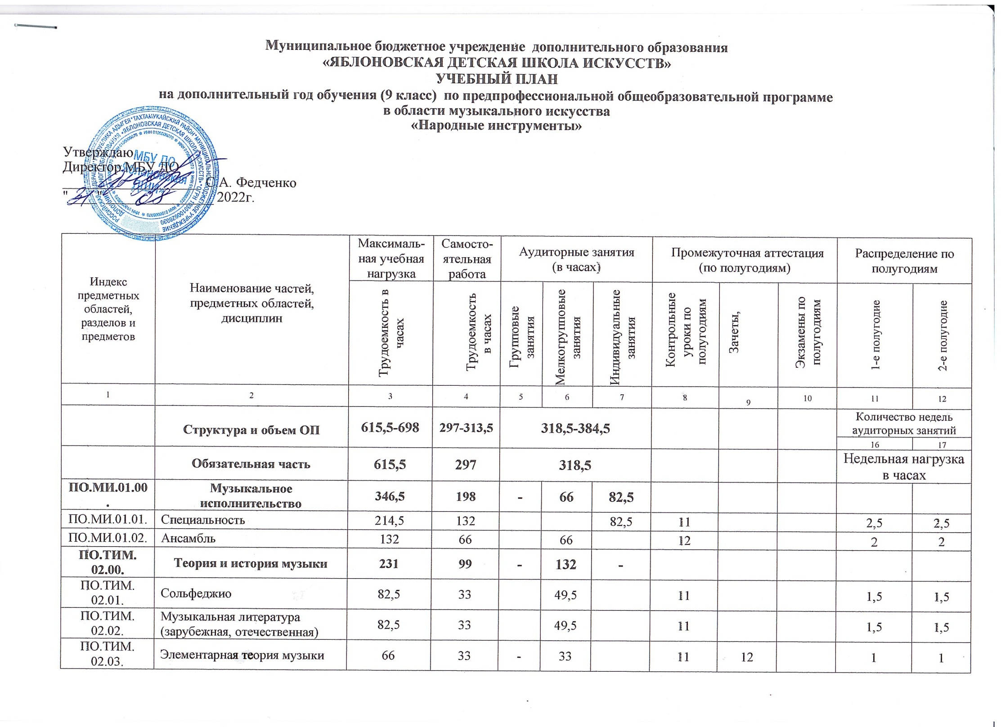

Аудиторная нагрузка по двум предметным областям: |  |  |  | 280,5 |  |  |  |  |  | 8,5 | 8,5
Самостоятельная работа: |  |  | 297 |  |  |  |  |  |  | 9 | 9
Максимальная нагрузка по двум предметным областям: |  | 577,5 | 297 | 280,5 |  |  |  |  |  | 17,5 | 17,5
Количество контрольных уроков, зачетов, экзаменов |  |  |  |  |  |  | 5 | 1 | -
В.00. | Вариативная часть | 82,5 | 16,5 | 66
В.01. | Оркестровый класс | 82,5 | 16,5 | 66 |  |  | 12 |  |  | 2 | 2
Всего аудиторная нагрузка с учетом вариативной части: |  |  |  | 346,5 |  |  |  |  |  | 10,5 | 10,5
Самостоятельная работа: |  |  | 16,5 |  |  |  |  |  |  | 0,5 | 0,5
Всего максимальная нагрузка с учетом вариативной части: |  | 660 | 313,5 | 346,5 |  |  |  |  |  | 20 | 20
Всего количество контрольных уроков, зачетов, экзаменов: |  |  |  |  |  |  | 6 | 1 | -
К.03.00. | Консультации | 38 | - | 38 |  |  |  |  |  | Годовая нагрузка в часах
К.03.01. | Специальность |  |  |  |  | 8 |  |  |  | 8
К.03.02. | Сольфеджио |  |  |  | 4 |  |  |  |  | 4
К.03.03 | Музыкальная литература (зарубежная,отечественная) |  |  |  | 4 |  |  |  |  | 4
К.03.04. | Ансамбль |  |  |  | 2 |  |  |  |  | 2
К.03.05. | Сводный хор |  |  | 8 |  |  |  |  |  | 8
К.03.06. | Оркестр |  |  | 12 |  |  |  |  |  | 12
А.04.00. | Аттестация | Годовой объем в неделях
ИА.04.01. | Промежуточная (зкзамены) | -
ИА.04.02. | Итоговая аттестация | 2 |  |  |  |  |  |  |  |  | 2
ИА.04.02.01. | Специальность | 1
ИА.04.02.02. | Сольфеджио | 0,5
ИА.04.02.03. | Музыкальная литература (зарубежная, отечественная) | 0,5
Резерв учебного времени |  | 1

Примечание к учебному плану
1.Объем самостоятельной работы обучающихся в неделю по дисциплинам обязательной и вариативной частей в среднем за весь период обучения определяется с учетом минимальных затрат на подготовку домашнего задания, параллельного освоения детьми программы основного общего образования. По предметам обязательной части, а также ряду предметов вариативной части объем самостоятельной нагрузки обучающихся планируется следующим образом:
«Специальность» - 4 часа в неделю; «Ансамбль» - 1 час в неделю; «Сольфеджио» - 1 час в неделю; «Музыкальная литература (зарубежная, отечественная)» - 1 час в неделю; «Элементарная теория музыки» - 1 час в неделю; «Оркестровый класс» - 1 час в неделю; «Хоровой класс» - 0,5 часа в неделю; Оркестровый класс - 0,5 часа в неделю .

